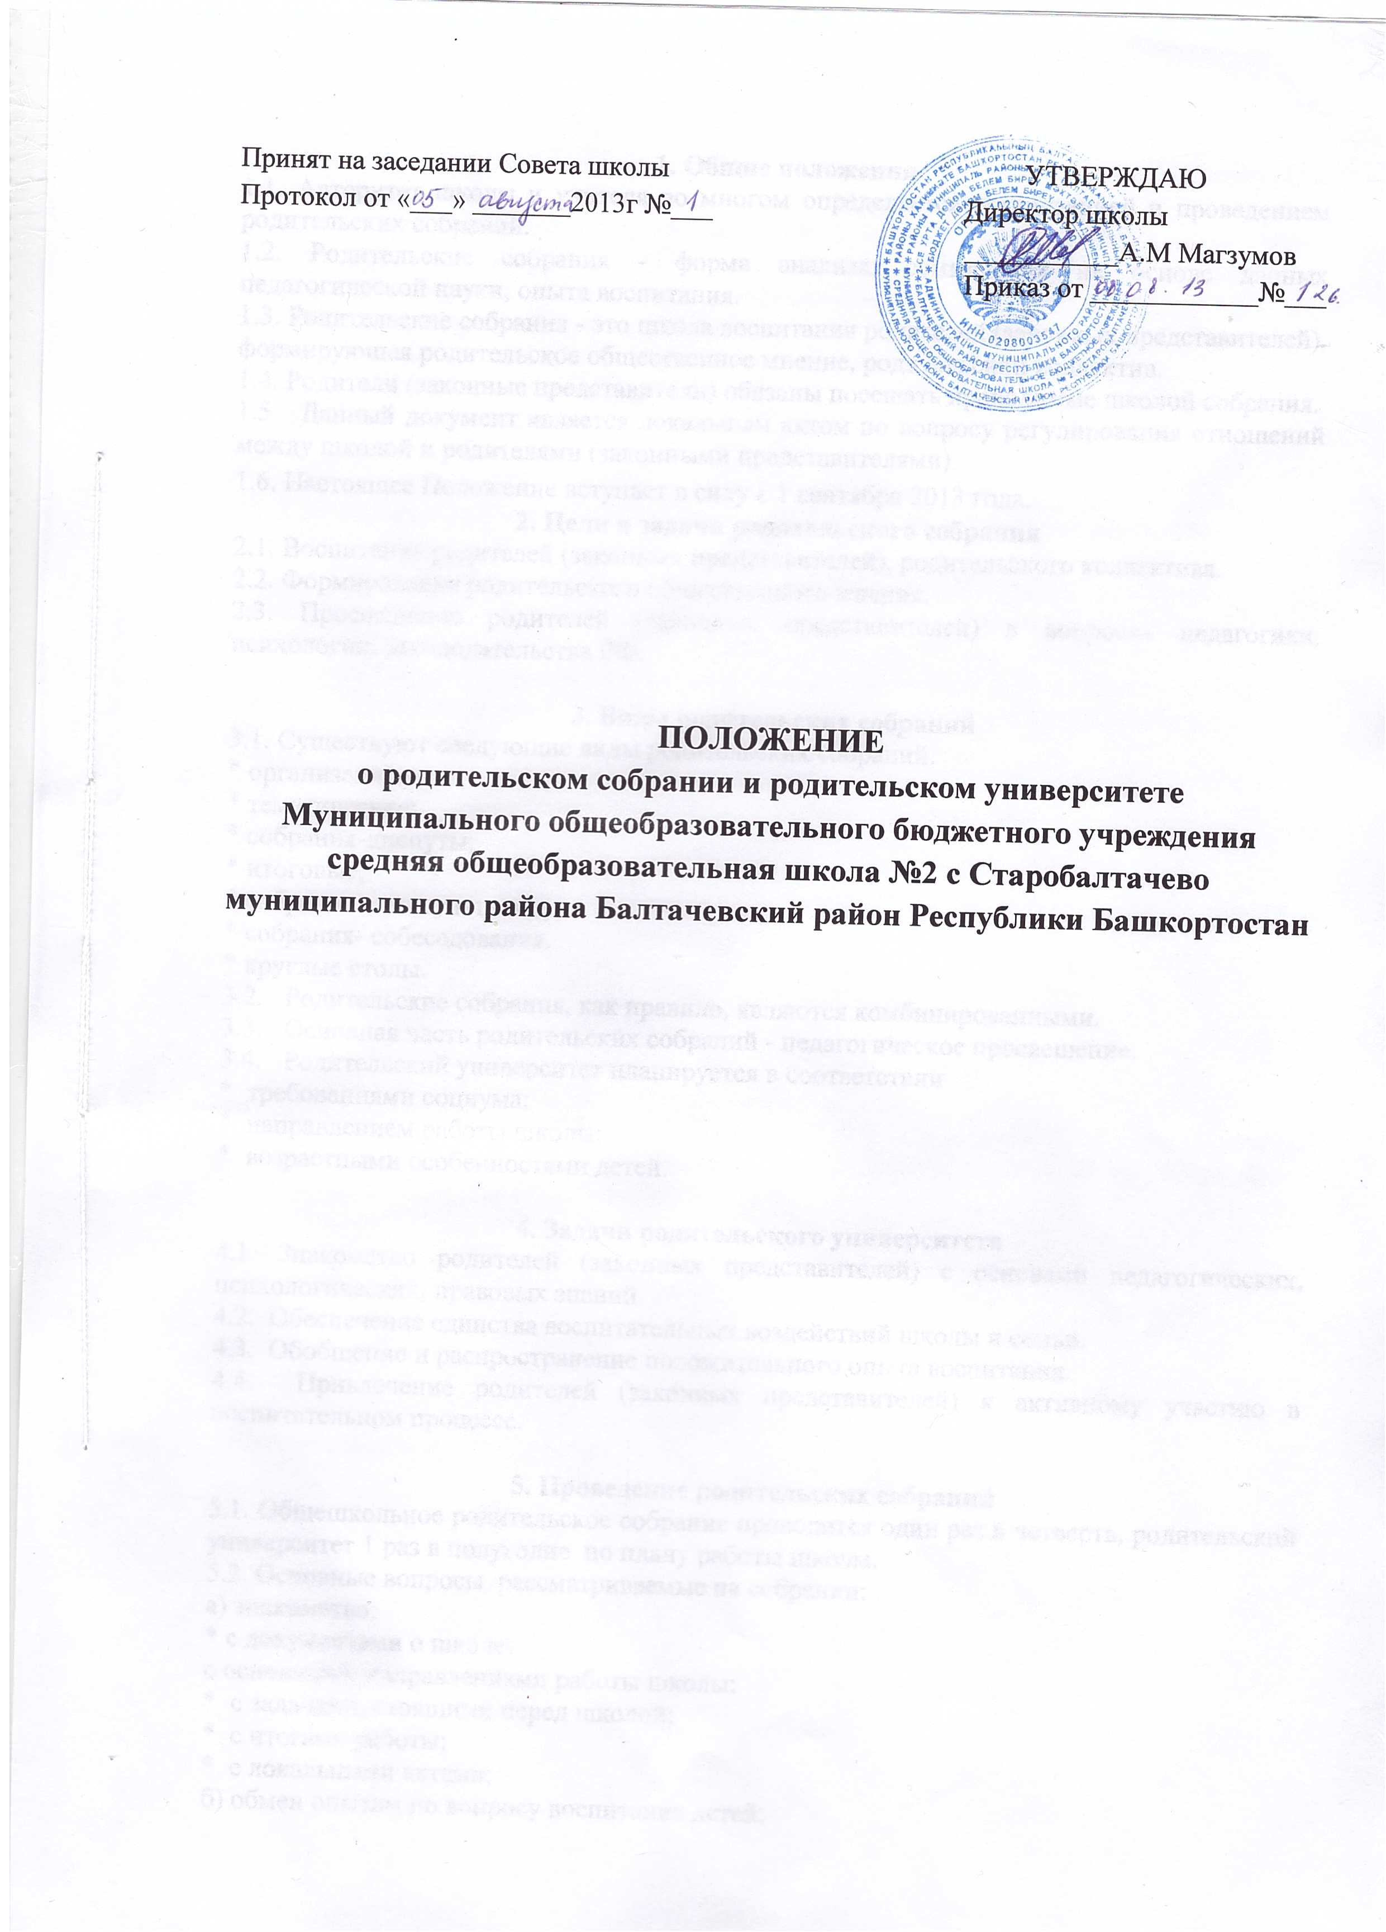

Принят на заседании Совета школы УТВЕРЖДАЮ
Протокол от «___» _______2013г №___ Директор школы
___________А.М Магзумов
Приказ от ____________№___

ПОЛОЖЕНИЕ
о родительском собрании и родительском университете
Муниципального общеобразовательного бюджетного учреждения
средняя общеобразовательная школа №2 с Старобалтачево
муниципального района Балтачевский район Республики Башкортостан

Положение о родительском собрании и родительском университете.

1. Общие положения
1.1. Авторитет школы и учителя во многом определяется организацией и проведением родительских собраний.
1.2. Родительские собрания - форма анализа, осмысления на основе данных педагогической науки, опыта воспитания.
1.3. Родительские собрания - это школа воспитания родителей, формирующая родительское общественное мнение, родительский коллектив.
1.4. Родители (лица, их заменяющие) обязаны посещать проводимые школой собрания.
1.5 Данный документ является локальным актом по вопросу регулирования отношений между школой и родителями.

2. Цели и задачи родительского собрания
2.1. Воспитание родителей, родительского коллектива.
2.2. Формирование родительского общественного мнения.
2.3. Просвещение родителей в вопросах педагогики, психологии, законодательства РФ.

3. Виды родительских собраний
3.1. Существуют следующие виды родительских собраний:
* организационные;
* тематические;
* собрания-диспуты;
* итоговые;
* собрания - консультации;
* собрания- собеседования.
* круглые столы.
3.2. Родительские собрания, как правило, являются комбинированными.
3.3. Основная часть родительских собраний - педагогическое просвещение.
3.4. Родительский университет планируется в соответствии
* требованиями социума;
* направлением работы школы;
* возрастными особенностями детей.

4. Задачи родительского университета
4.1. Знакомство родителей с основами педагогических, психологических, правовых знаний
4.2. Обеспечение единства воспитательных воздействий школы и семьи.
4.3. Обобщение и распространение положительного опыта воспитания.
4.4. Обобщение и распространение родителей от совершения наиболее распространённых ошибок.
4.5. Привлечение родителей к активному участию в воспитательном процессе.

5. Проведение родительских собраний
5.1. Общешкольное родительское собрание проводится один раз в четверть, родительский университет 1 раз в полугодие по плану работы школы.
5.2. Основные вопросы, рассматриваемые на собрании:
а) знакомство:
* с документами о школе;
с основными направлениями работы школы;
* с задачами, стоящими перед школой;
* с итогами работы;
* с локальными актами;
б) обмен опытом по вопросу воспитания детей;
в) использование знаний, умение, возможностей родителей в работе с детьми;
г) оказание помощи в решении хозяйственных вопросов.
5.3. Классные родительские собрания проводятся согласно школьному плану и плану классного руководителя
5.4. Основные вопросы, рассматриваемые на классных собраниях:
* анализ учебно-воспитательного процесса в классе;
* задачи, определяющие дальнейшую работу;
* планирование, организация деятельности по выполнению задач;
* подведение итогов;
* актуальные педагогические, психологические, правовые
5.5. При подготовке и проведении родительского собрания следует учитывать ряд
важнейших положений:
* атмосферу сотрудничества школы и семьи по реализации программы усиления
«плюсов» и ликвидации «минусов» в характере и поведении ребёнка;
* интонацию собрания: советуем и размышляем вместе;
* профессионализм педагога - знание, компетентность (знание жизни каждого ребёнка
не только в школе, но и за её пределами, представление об уровне их потребностей,
состоянии здоровья);
* добрые, доверительные отношения;
* главные показатели эффективности родительских собраний - это:
а) активное участие родителей;
б) атмосфера активного обсуждения вопросов;
в) обмен опытом;
г) ответы на вопросы, советы и рекомендации.

6. Права родительских собраний
6.1. Родительское собрание имеет право:
1. Обратить внимание родителей на:
* неукоснительное выполнение решений собрания;
* выполнение Закона Российской Федерации «Об образовании» (Родители (законные представители) обучающихся, воспитанников несут ответственность за их воспитание, получение ими основного общего образования)
* выполнение Устава школы.
2. Обсуждать вопросы школьной жизни и принимать решения в форме предложений;
3. Приглашать на собрания специалистов:
* юристов;
* врачей;
* психологов;
* работников правоохранительных органов;
* членов администрации школы;

